1.为啥要有继承？
（1）在保持基类特性的基础上进行扩展，丰富基类功能，体现出面向对象编程的层次结构；
（2）可以实现代码复用，提高编程效率。
格式： class Student : public Person
{};

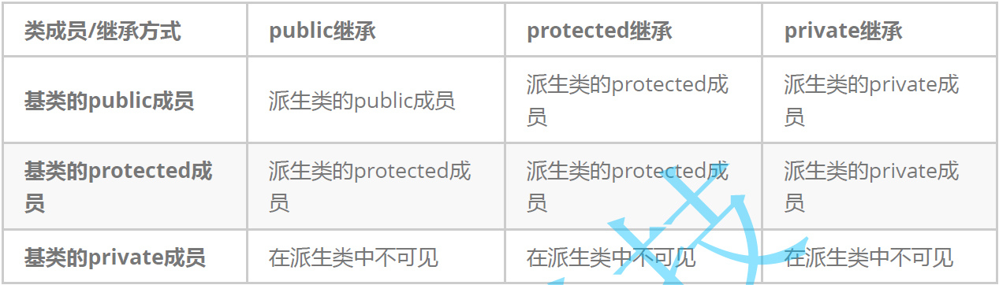

注意：
1.派生类对象 可以赋值给 基类的对象 / 基类的指针 / 基类的引用。反之，不行(切片)
2.子类和父类中有同名成员，子类成员将屏蔽父类对同名成员的直接访问，这种情况叫隐藏，也叫重定义。
（在子类成员函数中，可以使用 基类::基类成员 显示访问）
3.如果是对成员函数的隐藏，只需函数名相同即可。
4.调用派生类的构造函数、拷贝构造函数、赋值函数，都要提前调用基类对应的函数
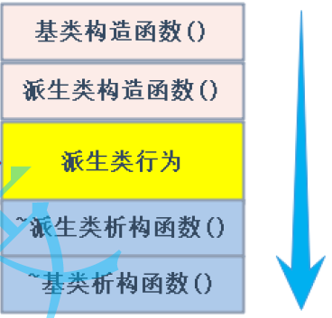

// C++11给出了新的关键字final禁止继承
class NonInherit final
{};
友元关系不能继承，基类的友元不能访问派生类的私有和保护成员；
基类定义了static成员，则整个继承体系里只有一个这样的成员实例；

菱形继承的问题：数据冗余和二义性问题
虚拟继承可解决这种问题
普通继承：直接继承基类的变量；
虚拟继承：会在派生类对象开头处新增一个虚基表指针，接下来会存该类的对象；
(该指针属于这个对象)； 虚基表中存的是找到父类成员的偏移量。
而再有继承时，该虚基表指针也会继承；
而虚基表应该要存在代码段，所有对象共享一个虚基表。
class D :virtual public C, virtual public B{};
如果是这种继承，D对象中的虚基表存的是开始到B和到C的偏移量，没有解决二义性问题；
如图：
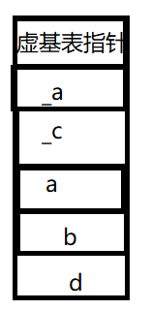

class B : virtual public A
class C : virtual public B
class D : public B, public C
这样才是合理的。如图：通过表中的偏移量找到公共的a
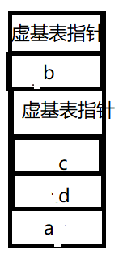

组合是一种has-a的关系，耦合度低；
继承是一种is-a的关系，耦合度高。

